
Ευφυΐα Κυβερνοαπειλής στην Υγεία - Cyber Threat Intelligence (CTI) for Health
ΠΑΡΟΥΣΙΑΣΗ ΑΠΟ: STYLIANOS
KARAGIANNIS
(
PDMFC, PORTUGAL)
CSP006

Κυβερνοεπίθεση σε Οργανισμό Υγείας Παράδειγμα για CTI Pt. 1
Ένας οργανισμός υγειονομικής περίθαλψης έχει δεχθεί κυβερνοεπίθεση με στόχο την κλοπή δεδομένων ασθενών από το σύστημα ηλεκτρονικού μητρώου υγείας (EHR). Η επίθεση, η οποία ξεκίνησε μέσω ενός ηλεκτρονικού "ψαρέματος" (phishing) που περιείχε ένα κακόβουλο συνημμένο, είχε ως αποτέλεσμα την παραβίαση αρκετών λογαριασμών χρηστών εντός του δικτύου του οργανισμού.
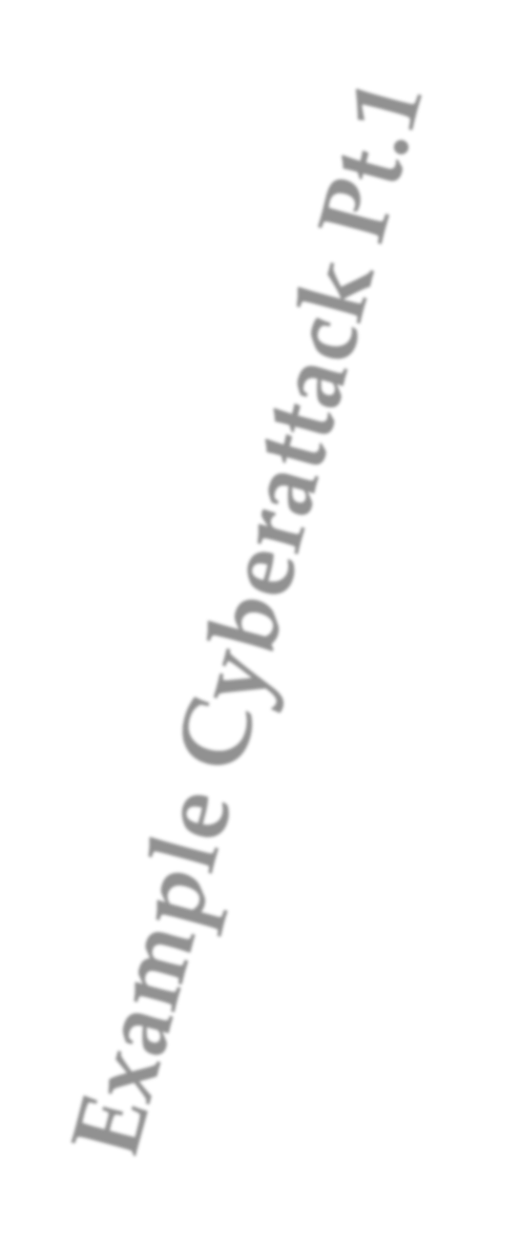
- Αρχική Κοινή Χρήση Δείκτη: Μόλις ανακαλυφθεί το email ηλεκτρονικού "ψαρέματος" (phishing) και τα ύποπτα συνημμένα, η ομάδα ασφαλείας του οργανισμού υγειονομικής περίθαλψης ανεβάζει σχετικούς δείκτες παραβίασης (IOC) στην τοπική παρουσία του MISP. Αυτοί οι δείκτες περιλαμβάνουν: α) Κακόβουλες διευθύνσεις αποστολέα email, β) Γραμμές θέματος και περιεχόμενο email, γ) Όνομα αρχείου και hash του κακόβουλου συνημμένου.
- Ανάλυση και Συσχέτιση Απειλών: Η πλατφόρμα MISP συσχετίζει αυτόματα τα ανεβασμένα IOC με υπάρχουσες ροές πληροφοριών για απειλές και βάσεις δεδομένων. Αυτή η διαδικασία βοηθά στον εντοπισμό γνωστών υπογραφών κακόβουλου λογισμικού, κακόβουλων τομέων και διευθύνσεων IP που σχετίζονται με παρόμοιες κυβερνοεπιθέσεις που στοχεύουν οργανισμούς υγειονομικής περίθαλψης παγκοσμίως.
- Διαλογή και ιεράρχηση προτεραιοτήτων: Με βάση τη σοβαρότητα και τον αντίκτυπο της κυβερνοεπίθεσης, οι αναλυτές ασφαλείας του οργανισμού υγειονομικής περίθαλψης ιεραρχούν τις αρμόδιες αρχές (ICS) που μπορούν να ληφθούν υπόψη για περαιτέρω διερεύνηση και αντιμετώπιση. Αυτό μπορεί να περιλαμβάνει την επισήμανση δεικτών υψηλού κινδύνου, όπως παραβιασμένους λογαριασμούς χρηστών ή συνδέσεις δικτύου με γνωστές κακόβουλες διευθύνσεις IP, για άμεση αποκατάσταση.

Κυβερνοεπίθεση σε Οργανισμό Υγείας
- Κοινοποίηση πληροφοριών και συνεργασία: Αξιοποιώντας τις δυνατότητες ανταλλαγής πληροφοριών του MISP, ο οργανισμός υγειονομικής περίθαλψης μοιράζεται με ασφάλεια σχετικά δεδομένα πληροφοριών για απειλές, συμπεριλαμβανομένων των IOC και των αναφορών ανάλυσης, με αξιόπιστους εξωτερικούς συνεργάτες, όπως άλλους παρόχους υγειονομικής περίθαλψης, κυβερνητικές υπηρεσίες και ομάδες του κλάδου της κυβερνοασφάλειας. Αυτή η συνεργατική προσέγγιση ενισχύει την επίγνωση της κατάστασης και επιτρέπει μια συντονισμένη αντίδραση στην κυβερνοεπίθεση σε ολόκληρο τον τομέα της υγειονομικής περίθαλψης.
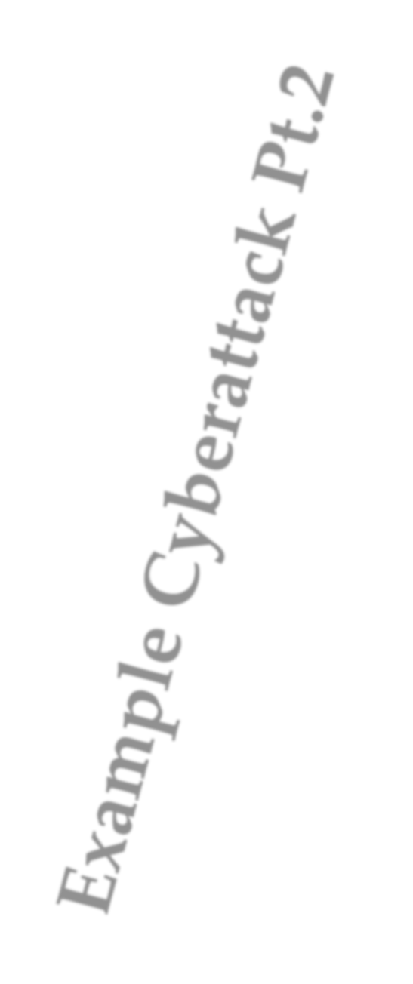
- Βελτιωμένη ανίχνευση και πρόληψη: Ενσωματώνοντας το MISP με την υποδομή ασφαλείας του, ο οργανισμός υγειονομικής περίθαλψης εφαρμόζει αυτοματοποιημένα μέτρα ανίχνευσης και πρόληψης απειλών που βασίζονται σε κοινή πληροφόρηση για απειλές. Αυτό περιλαμβάνει την ενημέρωση των κανόνων τείχους προστασίας, των συστημάτων ανίχνευσης εισβολών (IDS) και των λύσεων ασφάλειας τελικών σημείων για τον αποκλεισμό κακόβουλης κίνησης, την καραντίνα των παραβιασμένων συστημάτων και την αποτροπή περαιτέρω εξάπλωσης της κυβερνοεπίθεσης εντός του δικτύου του.

Αποτέλεσμα
Μέσω της προληπτικής ανταλλαγής πληροφοριών για απειλές και της συνεργασίας που καθίσταται δυνατή από το MISP, ο οργανισμός υγειονομικής περίθαλψης μετριάζει αποτελεσματικά την κυβερνοεπίθεση, περιορίζοντας τον αντίκτυπό της και αποτρέποντας την μη εξουσιοδοτημένη πρόσβαση σε δεδομένα ασθενών. Αξιοποιώντας την κοινή πληροφόρηση για απειλές, ο οργανισμός ενισχύει την ανθεκτικότητά του στον κυβερνοχώρο και ενισχύει την ικανότητά του να αμύνεται έναντι μελλοντικών κυβερνοαπειλών που στοχεύουν τον τομέα της υγειονομικής περίθαλψης.

Cyber Threat Intelligence Analysis

MISP για Αναλυτές
- Χρησιμοποιήστε το MISP για τη συλλογή, ανάλυση και κοινοποίηση πληροφοριών σχετικά με κυβερνοαπειλές. Το MISP χρησιμεύει ως κεντρικό αποθετήριο για τη συλλογή και κοινοποίηση πληροφοριών μεταξύ οργανισμών και βιομηχανιών.
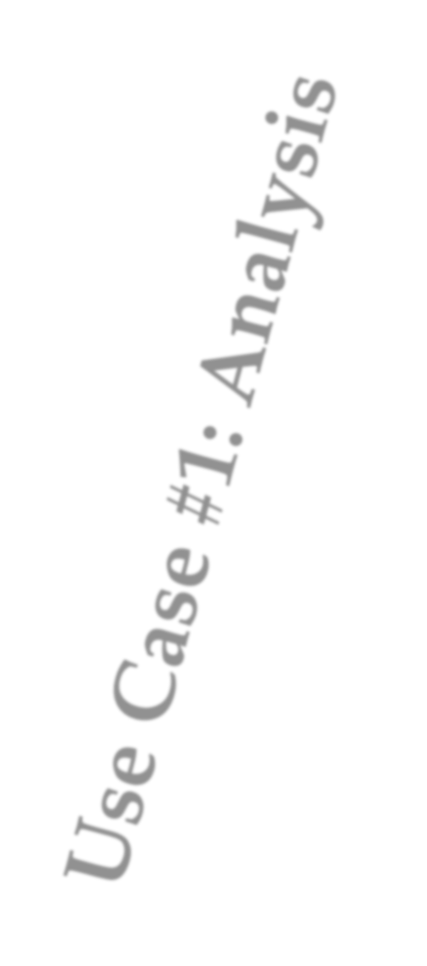
- Μόλις ολοκληρωθεί η ανάλυση, οι αναλυτές διανέμουν πληροφορίες χρησιμοποιώντας τις προηγμένες λειτουργίες κοινής χρήσης του MISP.
- Στην Υγεία: Οι αναλυτές συλλέγουν πληροφορίες για απειλές χειροκίνητα ή αυτόματα χρησιμοποιώντας τις δυνατότητες απορρόφησης του MISP. Το MISP παρέχει ενσωματώσεις εμπλουτισμού για να παρέχει αυτόματα πρόσθετο πλαίσιο στα συμβάντα.
- Οι IOC μπορούν να πιεστούν για λύσεις ασφαλείας που θα μπλοκαριστούν.
- Μπορούν να δημιουργηθούν αναφορές και να κοινοποιηθούν σε στελέχη.
- Τα συμβάντα MISP μπορούν να κοινοποιηθούν αυτόματα στην ευρύτερη κοινότητα κυβερνοασφάλειας.

Έρευνα για την Ασφάλεια MISP για Ερευνητές

- Οι ερευνητές ασφάλειας χρησιμοποιούν το MISP για τη συλλογή και την κοινοποίηση πληροφοριών σχετικά με τρωτά σημεία, exploits και απειλές. Οι ενσωματώσεις και η υποστήριξη του MISP για ταξινομήσεις/πλαίσια CTI επιτρέπουν στους ερευνητές να χρησιμοποιούν μια κοινή γλώσσα κατά την περιγραφή απειλών.
- Στην Υγειονομική Περίθαλψη: Οι ερευνητές διερευνούν νέες μορφές κακόβουλου λογισμικού και απαριθμούν τα IOC, τις τεχνικές MITRE ATT&CK που χρησιμοποιούνται και τα CVE που αξιοποιούνται.
- Οι κοινόχρηστες πληροφορίες βοηθούν τους οργανισμούς να μπλοκάρουν IOC, να γράφουν ανιχνεύσεις για συγκεκριμένες τεχνικές MITRE ATT&CK και να δίνουν προτεραιότητα στην επιδιόρθωση CVE.
- Τα IOC όπως τα hashes αρχείων, οι διευθύνσεις IP και τα ονόματα τομέων είναι απαραίτητα για τον εντοπισμό και τον αποκλεισμό κακόβουλης δραστηριότητας που σχετίζεται με το στέλεχος ransomware.

Αντιμετώπιση Περιστατικών MISP για Ανταπόκριση
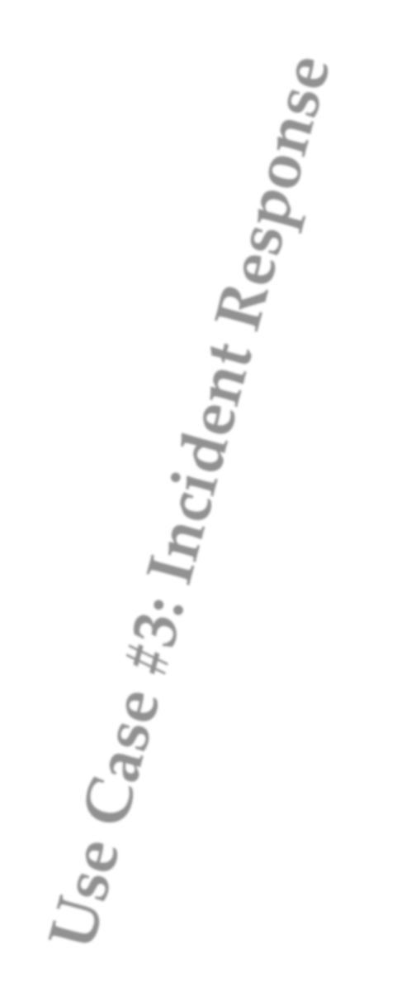
- Οι ανταποκριτές σε περιστατικά χρησιμοποιούν το MISP για να μοιράζονται πληροφορίες σχετικά με περιστατικά που έχουν βιώσει ή επιλύουν. Η μηχανή συσχέτισης του MISP είναι ιδανική για την κοινή χρήση δεδομένων περιστατικών, καθώς επιτρέπει στους ανταποκριτές να βλέπουν γρήγορα σχετικά περιστατικά.
- Στην Υγειονομική Περίθαλψη: Οι ανταποκριτές μοιράζονται πληροφορίες σχετικά με νέους παράγοντες απειλής, στελέχη κακόβουλου λογισμικού, καμπάνιες ηλεκτρονικού "ψαρέματος" (phishing) κ.λπ.
- Η μηχανή συσχέτισης βοηθά τους ανταποκριτές να εντοπίζουν γρήγορα σχετικά περιστατικά και να λαμβάνουν τα κατάλληλα μέτρα για την ελαχιστοποίηση των επιπτώσεων.
- Οι ανταποκριτές σε περιστατικά χρησιμοποιούν το MISP για να κοινοποιούν λεπτομέρειες της καμπάνιας ηλεκτρονικού "ψαρέματος" (phishing), συμπεριλαμβανομένων διευθύνσεων αποστολέων email, κακόβουλων συνημμένων και παραβιασμένων λογαριασμών χρηστών.

Σας ευχαριστώ
Παρουσιαστής:
Stylianos Karagiannis (PDMFC, Portugal)
Οποιαδήποτε απορία, στείλτε στο ακόλουθο e-mail:
stylianos.karagiannis@pdmfc.com

